Управление образования
Муниципальное автономное общеобразовательное учреждение
Средняя общеобразовательная школа № 33

ПРИКАЗ
от 28.04.2021 года № 158

О режиме работы и организации учебного процесса в МАОУ СОШ №33 с 01.05.2021 по 10.05.2021
На основании приказа управления образования Администрации города Нижний Тагил от 28 апреля 2021г. № 348, а также многочисленных заявлений родителей (законных представителей) обучающихся 5-11 классов.
ПРИКАЗЫВАЮ:
1. Установить с 4 мая по 7 мая включительно нерабочие дни с сохранением за работниками заработной платы.
2. Организовать для обучающихся 5-11 классов 3 мая и 8мая 2021 года дистанционное обучение.
3. Внести изменения в ООП НОО, ООО, СОО в части календарного учебного графика и рабочих программ по учебным предметам - ответственные заместители директора по УР Дудорова Е.А. , Осипова Е.И.
4. Организовать для обучающихся 9,11 классов 3 мая и 8 мая дополнительные консультации по подготовке к ГИА в соответствии с составленным графиком (Приложение №1) – ответственная заместитель директора по УР Осипова Е.И.
5. Диспетчеру по расписанию Пономаревой Л.В. в срок до 29.04.2021 разместить на сайте школы расписание учебных занятий на 3 мая ( по понедельнику) и 8 мая (по расписанию субботы), в разделе «Дистанционное обучение».
6. Учителям-предметникам в срок до 30.04.2021 разместить задания по учебным предметам для учащихся 5-11 классов на сайте школы в подразделе «Задания для организации электронного обучения».
7. Данный приказ разместить на сайте школы « На главной странице» в срок до 29.04.2021, ответственная Дурницына А.В.
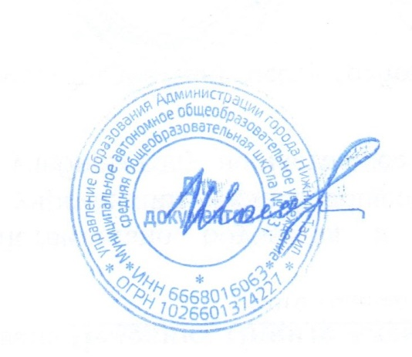
8. Классным руководителям 1-11 классов довести данный приказ до сведения родителей ( законных представителей) и обучающихся.
9. Контроль за исполнением приказа оставляю за собой.

Директор МАОУ СОШ № 33 И.В. Шосман

